Título del resumen: prácticas de arreglos bidimensionales

Nombre del alumno: israel cárdenas rocha -

Materia: programación orientada a objetos - Grupo: 13SC121

contenido

PRACTICA 1

6.1 En el juego de tres en raya, dos jugadores se turnan para colocar sus piezas de una en una sobre un tablero o matriz 3x3:

a) Escribe el código que inicializa una matriz con las opciones del tablero de la imagen

b) Escribe el código que dibuja dicho tablero, lo mas similar posible

c) Escribe el código que pide donde introducir la siguiente ficha, una X, comprobando que las coordenadas sean de una casilla vacía.

d) Escribe el código que comprueba que dicha pieza introducida genera un tres en raya, bien sea horizontal, vertical o diagonal.

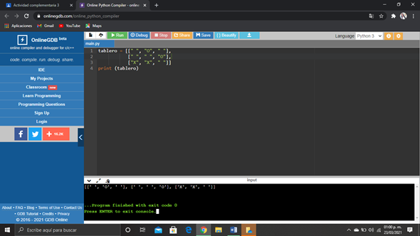 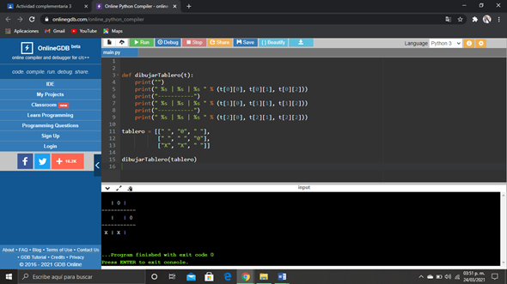

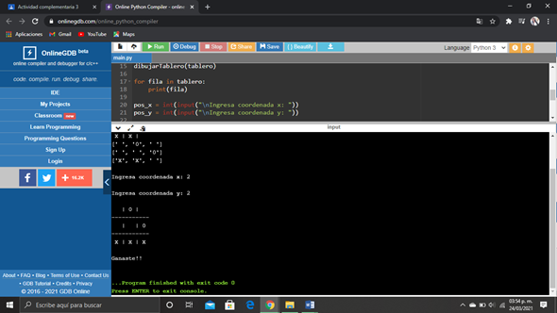

PRACTICA 2

6.2 crea un programa llamado ex_6_2, que permite realizar la suma de dos matrices bidimensionales, de las que el usuario introducirá el número de filas y columnas.

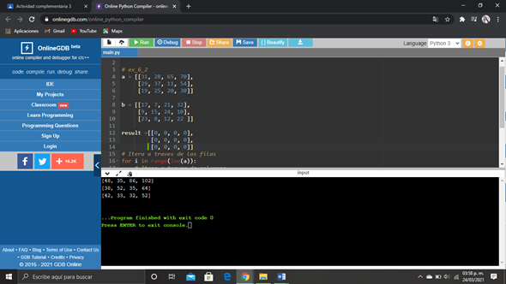

PRÁCTICA 3

6.3 Un alumno/a de informática desea realizar una estadística de las horas de estudio mensuales dedicadas a cada una de sus asignaturas, crea un programa llamado ex_6_3, que dada la siguiente tabla nos permita calcular:

- El total anual de horas dedicadas a cada asignatura.

- El total mensual de horas dedicadas a estudiar.

- El nombre y el total de horas de la asignatura más estudiada.

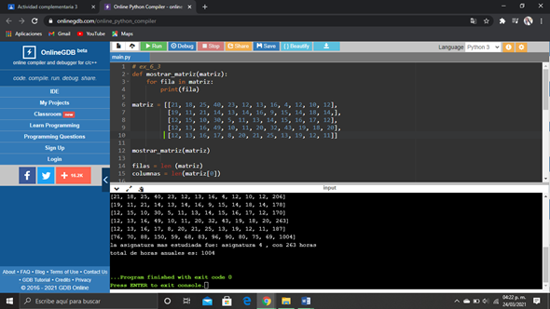

Fuente de la cual se realizó el resumen

A, G. (2018, 10 mayo). *Como sumar elementos de una matriz en python*. Stack Overflow en español. https://es.stackoverflow.com/questions/163222/como-sumar-elementos-de-una-matriz-en-python

Calvo, D. (2018, 15 septiembre). *Matrices en Python*. Diego Calvo. https://www.diegocalvo.es/matrices-en-python/

T., L, T., & L, T. (2018, 14 mayo). *Suma de matrices con python*. La Espora Del Hongo;*. http://laesporadelhongo.com/suma-de-matrices-con-python/